**För mer information:**

www.boverket.se/energideklaration

Sammanfattningen är upprättad enligt

Boverkets föreskrifter och allmänna råd

(

2007:4

)

om energideklaration för byggnader.

**Energideklarations-ID:**

821174

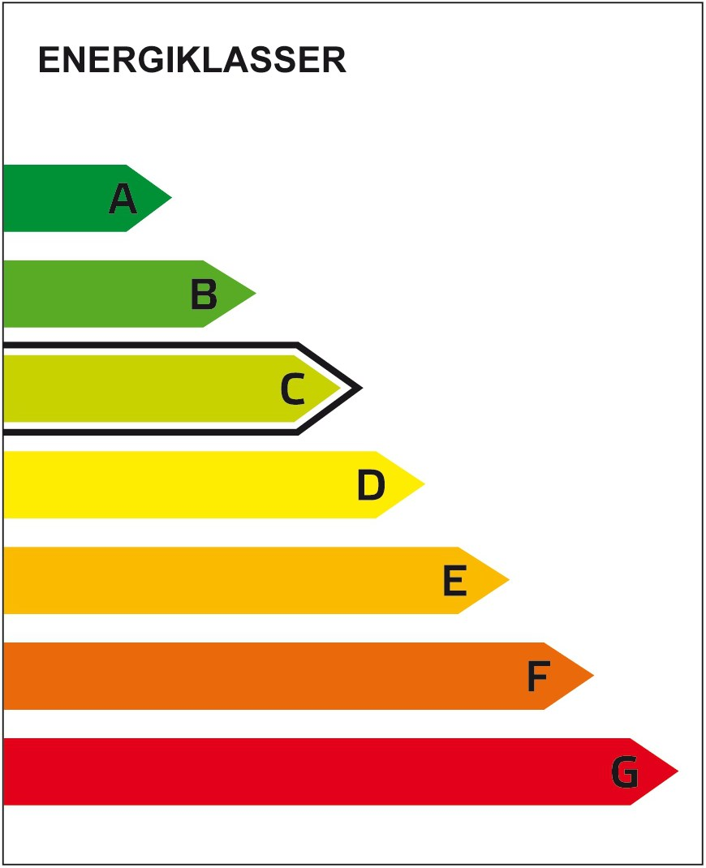

**Nybyggnadsår:**

2016

Malmö

stad

**Energiprestanda:**

66

kWh/m

²

och år

**Krav vid uppförande av**

**ny byggnad [mars 2015]:**

Energiklass C,

75

kWh/m

²

och år

**Uppvärmningssystem:**

Fjärrvärme

**Radonmätning:**

Inte utförd

**Ventilationskontroll (OVK):**

Utförd

**Åtgärdsförslag:**

Har inte lämnats

**Energideklarationen är utförd av:**

Jonas Helmfrid, Skandek AB,

ತತ

**Energideklarationen är giltig till:**

2028-02-05

**sammanfattning av**

Stora Högestensgatan 2

,

216 32

Limhamn

**Energideklarationen i sin helhet**

**finns hos byggnadens ägare.**

**ENERGIDEKLARATION**



 **Energideklaration** Version: 2.4

Dekl.id: 821174

**Byggnadens ägare - Kontaktuppgifter**

|  |  |  |  |  |
| --- | --- | --- | --- | --- |
| Ägarens namn | Organisationsnummer | |  | Utländsk adress |
| Bostadsrättsföreningen Bersån I Limhamn | 769616-7258 | |  |
| Adress | Postnummer | Postort |  | |
| Stora Högestensgatan 2 | 216 32 | Limhamn |  | |
| Land | Telefonnummer | | Mobiltelefonnummer | |
|  |  | |  | |
| E-postadress |  | |  | |
|  |

**Byggnadens ägare - Övriga**

**Byggnaden - Identifikation**

|  |  |  |  |  |  |  |
| --- | --- | --- | --- | --- | --- | --- |
| Län | | Kommun |  | O.B.S! Småhus i bostadsrätt ska deklareras av bostadsrättsföreningen.  Egna hem (privatägda småhus) | | |
| Skåne | | Malmö |  |
| Fastighetsbeteckning (anges utan kommunnamn) | | |  | Egen beteckning | | |
| Lilla Högesten 2 | | |  | Lilla Högesten 2 Hus 1 | | |
| Husnummer | Prefix byggnadsid | | Byggnadsid | Orsak till avvikelse  Adressuppgifter är fel/saknas | | |
| 1 | 6 | | 556909 |
| Adress | | |  | Postnummer | Postort | Huvudadress |
| Stora Högestensgatan 2 | | |  | 21632 | Limhamn |

**Byggnaden - Egenskaper**

|  |  |  |  |  |  |
| --- | --- | --- | --- | --- | --- |
| Typkod | | | | Byggnadskategori | |
| 320 - Hyreshusenhet, huvudsakligen bostäder | | | | Flerbostadshus | |
| Byggnadens komplexitet  Enkel  Komplex | | | Byggnadstyp | Nybyggnadsår | |
| Friliggande | 2016 | |
| Atemp mätt värde (exkl. Avarmgarage) | | | Verksamhet Procent av  Fördela enligt nedan: Atemp (exkl.  Avarmgarage) | | |
| 2698 | | m² |
| Avarmgarage | | | Bostäder (inkl. biarea, t.ex. trapphus och uppvärmd källare)  Hotell, pensionat och elevhem  Restaurang  Kontor och förvaltning  Butiks- och lagerlokaler för livsmedelshandel  Butiks- och lagerlokaler för övrig handel  Köpcentrum  Vård, dygnet runt Vård, dagtid (samt serviceboende, frisersalong o. dyl)  Skolor (förskola-universitet)  Bad-, sport-, idrottsanläggningar (ej utomhusarenor)  Teater-, konsert-, biograflokaler och övriga samlingslokaler Övrig verksamhet - ange vad  **Summa** | | 100 |
|  | | m² |
|  |
| Antal källarplan uppvärmda till >10°C (exkl.garageplan) | | |  |
|  |
| 0 | | |  |
| Antal våningsplan ovan mark | | |  |
|  |
| 6 | | |
|  |
| Antal trapphus | | |  |
| 1 | | |  |
|  |
| Antal bostadslägenheter | | |
|  |
| 38 | | |  |
| Finns till övervägande del lägenheter med boarea om högst 35 m² vardera?  Ja  Nej | | |  |
|  |
|  |
|  |
| Projekterat genomsnittligt hygieniskt uteluftsflöde i lokalbyggnader | | |  |
|  |
| 0,35 | l/s,m² | |  |
|  |
| Finns installerad eleffekt >10 W/m² för uppvärmning och varmvattenproduktion  Ja  Nej | | |
|  |
|  |
|  |
|  |
| Är byggnaden skyddad som byggnadsminne?  Nej   * Ja enligt 3 kap KML * Ja enligt SBM-förordningen | | |
|  |
| 100 |
|  |
| Är byggnaden en sådan särskilt värdefull byggnad som avses i 8 kap 13 § PBL?  Nej   * Ja, är utpekad i detaljplan eller områdesbestämmelser * Ja, är utpekad i annan typ av dokument * Ja, egen bedömning | | |

**Energianvändning**

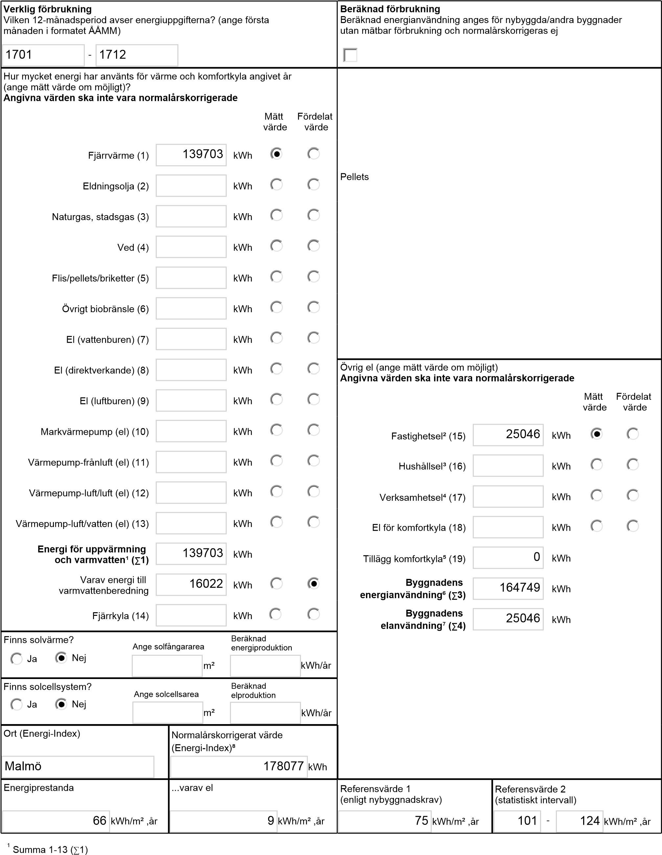Omvandlingsfaktorer för bränslen i tabellen nedan gäller om inte annat uppmätts:

Eldningsolja 10 000 kWh/m³

Naturgas 11 000 kWh/1 000 m³ (effektivt värmevärde)

Stadsgas 4 600 kWh/1 000 m**³**

4 500-5 000 kWh/ton, beroende av träslag och fukthalt

Källa: Energimyndigheten

För övriga biobränsle varierar värmevärdet beroende av sammansättning och fukthalt. Det är expertens ansvar att omräkna bränslets vikt eller volym till energi på ett korrekt sätt.

2

Den el som ingår i fastighetsenergin

3

Den el som ingår i hushållsenergin

4

Den el som ingår i verksamhetsenergin

5

Beräkning av värdet sker med utgångspunkt i vilket energislag och typ av kylsystem som används (se Boverkets byggregler, BFS 2008:20 och BFS 2011:6)

6

Enligt definition i Boverkets byggregler (Summa 1-15, 18-19 (3))

7

Den el som ingår i byggnadens energianvändning (Summa 7-13,15,18-19 (4))

8

Underlag för energiprestanda

**Uppgifter om ventilationskontroll**

|  |  |  |  |
| --- | --- | --- | --- |
| Finns det krav på återkommande ventilationskontroll i byggnaden? | Nej  Ja |  | |
| Typ av ventilationssystem  FTX | FT  F med återvinning |  | |
| F | Självdrag |  | |
| Är ventilationskontrollen utförd vid tidpunkten för energideklarationen? | 10 Delvis  Ja  Nej |  | % utan anmärkning |

10 Avser när byggnaden har fler ventilationsaggregat

**Uppgifter om luftkonditioneringssystem**

|  |  |  |
| --- | --- | --- |
| Finns luftkonditioneringssystem med nominell kyleffekt större än 12kW? | Ja | Nej |

**Uppgifter om radon**

|  |  |  |
| --- | --- | --- |
| Är radonhalten mätt? | Ja | Nej |

**Utförda energieffektiviseringsåtgärder sedan föregående energideklaration**

**Rekommendationer om kostnadseffektiva åtgärder**

**Övrigt**

|  |  |  |
| --- | --- | --- |
| Har byggnaden deklarerats tidigare? Nej  Ja | | |
| Har byggnaden Vid nej, vilket undantag åberopas besiktigats på plats?  Nej Kommentar  Ja | | |
|  | Besiktning utförd 2018-01-29. |  |

**Expert**

|  |  |  |
| --- | --- | --- |
| Förnamn | Efternamn |  |
| Jonas | Helmfrid |  |
| Datum för godkännande | E-postadress |  |
| 2018-02-05 | jonas@skandek.se |  |
| Certifikatnummer | Certifieringsorgan | Behörighetsnivå |
| 3323 | Kiwa Swedcert | Normal |
| Företag |  |  |
| Skandek AB |  |  |